Speiseplan KW 42 - 13.10. - 17.10.2025

MO | Sternchensuppe  Würstel mit Saft und Gebäck  Obstsalat | G  A (2) | Legende Allergene und Herkunft von Zutaten:  Ei (C) Erdnuss (E) Fisch (D) Gluten (A) Krebs [B] Lupinen [P] Milch [G] Schalenfrüchte [H] Sellerie [L] Senf (M) Sesam [N] S02-Schwefel [O] Soja [F] Weichtiere [R]  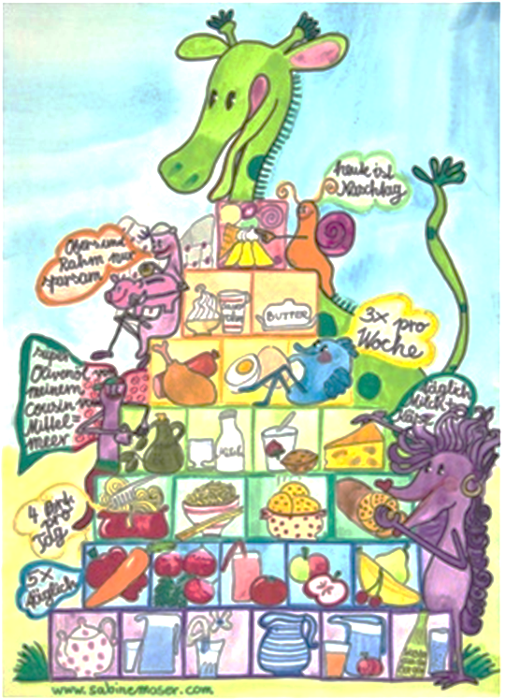  ① Rindfleisch 95% AUT 5% EU ② Schweinefleisch 95% AUT 5% EU ③ Geflügel 75% AUT 25% EU ④ Eier 90% AUT 10% EU ⑤ Milch 95% AUT 5% EU (6) Milchprodukte 80% AUT 20% EU
DI | Rohkost  Linsen und Semmelknödel  Apfel-Mürbteig Kuchen | G (6)  A C G (4,5)  A C (4)
MI | Gemüsesticks mit Kräuterdip  Faschierte Laibchen mit Salzerdäpfel und Gurkerl  Obst | G (6)  A C M (1,2,4)
DO | Geselchte Suppe mit Reibgerst  Schinkenfleckerl mit Blattsalat  Topfen – Obst – Creme | A (2)  A (2)  G (6)
FR | Kürbissuppe  Topfenknödel mit Erdbeermark  Brot mit Aufstrich | A G (6)  A G

Änderungen vorbehalten

